5. Lineair verband

# Lineair verband in een grafiek

Is de grafiek die je bij een verband kunt tekenen een rechte lijn, dan noem je het verband een **lineair verband**.

Voorbeeld  
Een auto rijdt met een constante snelheid van 50 km/uur.

In de grafiek zie je het verband tussen de **tijd** die de auto rijdt en de **afstand** die de auto aflegt weergegeven.

De grafiek is een rechte lijn, dus het verband tussen de **tijd** en de **afstand** is een lineair verband.

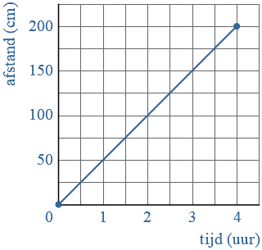

# Lineair verband in een tabel

In een tabel van een **lineair verband** kun je een regelmaat ontdekken.  
Bij een gelijke toename van de ene variabele hoort steeds dezelfde toename van de andere variabele.

Voorbeeld  
Een kaars wordt aangestoken. In de tabel is het verband tussen de **brandtijd** van de kaars en de **lengte** van de kaars weergegeven.

http://www.studiowiskunde.nl/KB3/les402/tabel.png

In de tabel zie je een regelmaat. Steeds als de **brandtijd** met 2 uur toeneemt, neemt de **lengte** van de kaars met 3 cm af.  
Het verband tussen de **brandtijd** en de **lengte** is een lineair verband.

# Lineair verband in een formule

Bij een lineair verband kun je een formule maken.  
Het verband heeft een formule van de vorm:

**Y = ax + b**

**Y= verticale as, of onderste letter in een tabel.**

**X = horizontale as, of bovenste letter in een tabel.**

**a = hellingsgetal**

**a = startgetal**

Voorbeeld

Een taxibedrijf rekent voor een taxirit een vast bedrag van € 3,- plus een € 2,- per kilometer.  
Het verband tussen de **afstand** (in km) en de **ritprijs** (in euro) kun je berekenen met de formule:

**Y = ax + b**

*Y wordt r*

*X wordt a*

*a = 2 (hellingsgetal of stapgrootte)*

*b = 3 (startgetal)*

**r = 2a + 3, *r is ritprijs en a is aantal kilometers. (r = 2 x a + 3 mag ook)***

# Hellingstabel en snijpunt met de verticale as

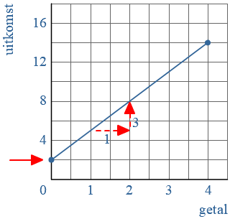

In de grafiek is het verband tussen een *getal* en de *uitkomst* weergegeven. De grafiek is een rechte lijn. Het verband is dus een lineair verband.  
De formule bij dit verband is:

y = ax + b

*y wordt uitkomst*

*x wordt getal*

*a wordt 3 (hellingsgetal of stapgrootte)*

*b wordt 2 (startgetal)*

|  |  |  |  |  |
| --- | --- | --- | --- | --- |
| **Uitkomst =** | **3 x getal** | **+** | **2 (u = 3g +2)** |  |
|  | https://maken.wikiwijs.nl/userfiles/51a208ce31eae634cab7d5cb78ac7be8fc305c16.png |  | https://maken.wikiwijs.nl/userfiles/51a208ce31eae634cab7d5cb78ac7be8fc305c16.png |  |

Het getal 2 geeft aan waar de grafiek de verticale as snijdt. De grafiek gaat door (0,2). Dit is dus het **startgetal**

Iedere keer als je 1 naar rechts gaat, ga je 3 omhoog. Het getal 3 noem je het **hellingsgetal.**  
Het hellingsgetal geeft aan hoe steil de grafiek loopt.

Is het hellingsgetal positief heb je een stijgende lijn en bij negatief een dalende lijn.

# Een formule maken bij een lineair verband

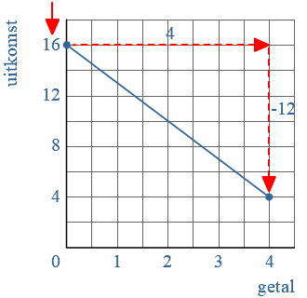

In de grafiek is het verband tussen een ***getal*** en de ***uitkomst*** weergegeven.  
De grafiek is een rechte lijn en dalend, dus het hellingsgetal wordt negatief.   
Het verband is dus een lineair verband.  
De formule heeft de vorm:

De grafiek snijdt de verticale as in (0,16).

Het hellingsgetal van de grafiek is −12 : 4 = −3

De formule bij het verband is:

Y= ax + b

*y wordt uitkomst*

*x wordt getal*

*a wordt -3 (hellingsgetal is negatief, dus dalende lijn)*

*b wordt 16 (startgetal)*

**uitkomst = -3 x getal + 16 (u = -3g + 16)**

# Vergelijking en oplossing

Bekijk de formule:

**uitkomst = 2 + 3 × getal**

Je wilt weten bij welk **getal** de **uitkomst** 11 is.  
Je vult de uitkomst in.  
Je krijgt dan de **vergelijking**:

11= 2 + 3 × **getal**     of     2 + 3 × **getal** = 11

## Rekenschema

Bij de formule hoort het volgende rekenschema:

**getal**    × 3 + 2    **uitkomst**

Terugrekenen kun je met het terugrekenschema:

**getal**    : 3  −2    **uitkomst**

Let op: het terugrekenschema lees je van rechts naar links.

De **oplossing** van de vergelijking is: **getal**  = 3

Je kunt de oplossing controleren door hem in te vullen in de vergelijking.

2 + 3 × 3 = 11  
Klopt!

## Balansmethode

Bekijk de twee formules:

I  **uitkomst** = 2 + 3 × **getal**  
II **uitkomst** = 12 −2 × **getal**

Voor welk **getal** is de **uitkomst** van formule I gelijk aan de **uitkomst** van formule II?  
Je moet op zoek naar de oplossing van de vergelijking:

**2 +3 × getal  = 12 −2 × getal**

Je zou het kunnen oplossen met de balansmethode. Dat levert de **oplossing** van de vergelijking: **getal** =2

Controleer de oplossing:

2 + 3 × 2 = 8     en     12 − 2 × 2 = 8  
Klopt!

# Oplossingen zoeken met grafieken

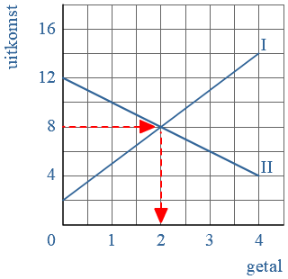

Bij de grafieken hiernaast horen de formules:

I  **uitkomst** = 2 + 3 x  **getal**  
II **uitkomst** = 12 – 2 x  **getal**

Voor welk **getal** is de **uitkomst** van formule I gelijk aan de **uitkomst** van formule II?  
Je moet op zoek naar de oplossing van de vergelijking:

**2 + 3 x getal = 12 – 2 x getal**

De **oplossing** vind je met behulp van de grafieken. Oplossing is: **getal** = 2

Controleer de oplossing:  
2 + 3 × **2** = 8     en     12 - 2 × **2** = 8  
Klopt!

# Oplossen met een balans

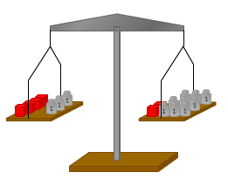

Soms kun je een vergelijking oplossen door aan een balans te denken.

Bekijk de vergelijking

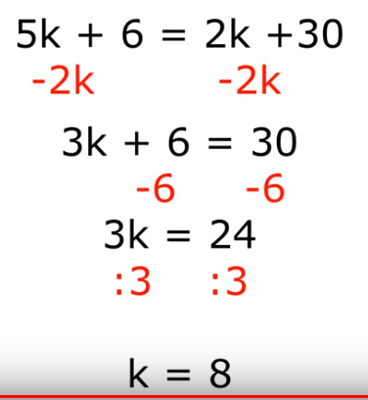**5× k + 6 = 2 × k + 9**

Bij de vergelijking kun je aan de balans denken. Op de balans liggen links 5 rode blokjes van kgram en 6 blokjes van 1 gram en rechts 2 rode blokjes van **k** gram en 30 blokjes van 1 gram.

- Haal eerst links en rechts twee rode blokjes van  **k** gram weg. Je krijgt de vergelijking: 3 x k + 6 = 30  
- Haal nu links en rechts zes blokjes van 1 gram weg. Je krijgt de vergelijking: 3 × k = 24. Drie blokjes wegen samen 24 gram, dus één blokje weegt 8 gram.

Je krijgt als oplossing: **k = 8**

Controle: 5 × 8 + 6 = 46   en   2 × 8 + 30 = 46  
Klopt!!

# Vergelijkingen oplossen met de balansmethode

In een vergelijking kunnen ook negatieve getallen voorkomen.  
Dan is het lastig om aan een balans te denken.  
Je kunt de vergelijking dan wel oplossen met de **balansmethode**.

Bekijk de vergelijking (zie de 2 manieren):

|  |  |  |
| --- | --- | --- |
| **4g – 3 = 2g + 9** |  |  |
| -2 x g -2 x g  **2g – 3 = 9** |
| +3 +3  **2g = 12**  12 : 2 = 6  **g = 6** |
|  |

|  |  |  |
| --- | --- | --- |
| **4g – 3 = 2g + 9** |  |  |
| **2g – 3 = 9** |
| **2g = 12**  **g = 6** |
|  |

-2 x g

+3

:2

Controle: 4 × **6** – 3 = 21    en    2 × **6** + 9 = 21    
Klopt!